钢铁研究总院分析测试培训中心
冶培 字[2011] 12号

《金属材料 拉伸试验 第1部分：室温试验方法》
GB/T 228.1-2010新版国家标准培训班通知

各相关单位：
作为金属材料领域应用最广泛的基础试验方法标准，新版GB/T 228.1-2010《金属材料 拉伸试验 第1部分：室温试验方法》，较2002版有较大变化，增加了方法A应变速率控制方法；修改了试验结果的数值修约方法；增加了拉伸试验测量不确定度的评定方法，并增加了计算机控制拉伸试验机使用时的建议，以及考虑试验机刚度（或柔度）后估算的横梁位移速率方法。
钢铁研究总院作为该标准的起草单位，拟于2011年8月9日至12日 在 北京•钢铁研究总院举办GB/T 228.1-2010新版国家标准《金属材料 拉伸试验 第1部分：室温试验方法》培训班，特邀该标准的主要起草人 高怡斐 教授、朱林茂 高工详解新版国家标准的最新变化和试验方法，邓星临教授讲解拉伸试验结果不确定度评定和数据处理方法，并在国家钢铁材料测试中心力学实验室按照新标准的要求进行现场演示试验以及实操指导。该培训班具体安排如下：

一、培训时间、地点

报到时间：2011年8月9日，14:00~17:00；2011年8月10日，8:00~9:00

报到地点：北京上园饭店一楼大厅

培训时间：2011年8月10日至12日

培训地点：北京上园饭店会议室（理论与标准部分）；国家钢铁材料测试中心（实操与应用部分）

二、主办单位
钢铁研究总院分析测试培训中心

三、培训内容
培训内容涵盖包含全国分析检测人员培训委员会（NTC）指定的四个技术模块： 1）分析技术基础与通则； 2）仪器设备与实际操作； 3）标准方法与应用技术； 4）分析结果的数据处理。
- 金属材料拉伸试验的特点、分类以及拉伸试验技术的相关术语；
- 讲解金属材料拉伸试验相关试验机的基本结构、检测/校准项目及相关要求，金属材料电子万能试验机、液压万能试验机、电液伺服试验机及引伸计、高温炉和环境箱的操作技术和维护保养、日常检查方法；
- 讲解金属材料室温拉伸、高温拉伸、低温拉伸、液氦拉伸、弹性模量和泊松比（静态法）与薄板和薄带塑性应变比、拉伸应变硬化指数标准试验方法；了解各类拉伸试验结果主要影响因素；
- 重点讲解新版国家标准GB/T 228.1-2010《金属材料 拉伸试验 第1部分：室温试验方法》的最新变化和试验方法，其中包含方法A应变速率控制方法、试验结果的数值修约方法、测量不确定度的评定方法，以及考虑试验机刚度（或柔度）后估算的横梁位移速率方法等。

四、培训证书
由全国分析检测人员能力培训委员会（NTC）组织学员进行四个模块的技术考核，考核合格者将由NTC发放 拉伸试验技术 的《分析检测人员技术能力证书》。该证书可作为实验室资质认定、实验室认可中检测人员的技术能力证明。

五、培训及考核费用
培训费用为1200元/人，含资料费、培训费；
考核费用为500元/人，含NTC考核费、注册费及证书费。
如需提前支付培训费的请按下列帐号或地址汇款（报到时请携带相关凭据）：

银行汇款：
收款单位：钢铁研究总院（备注：检测培训）
地 址：北京市海淀区学院南路76号
开户银行：工商银行北京新街口支行
帐 号：0200002909003210486
邮局汇款：
地 址：北京市海淀区学院南路76号
邮 编：100081
收款单位：钢铁研究总院分析测试培训中心
联 系 人：齐 欣

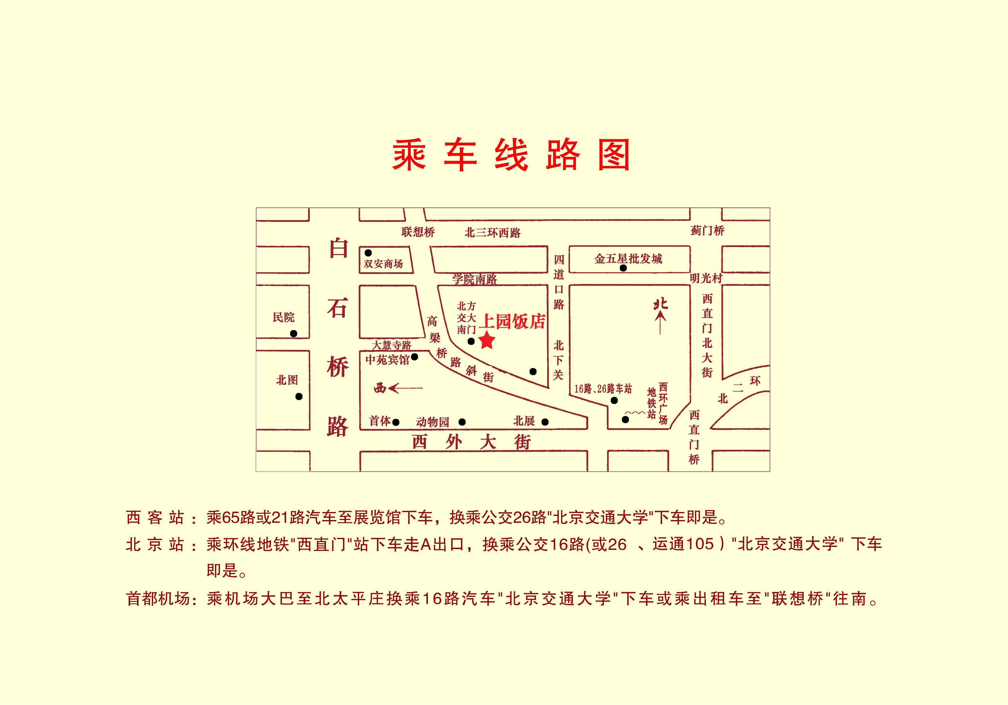
六、食宿安排
培训考核期间 食宿统一安排，费用自理。
报到联络电话：010-62183362；62182652
培训签约 “北京上园饭店” 住宿特惠价：
￥ 240元/天（普通标准间，含双早）
地址：北京海淀区高粱桥斜街40号
酒店前台电话：010-51555599

七、乘车路线：
- 北京西站：距离约9公里。从北京西站坐319路公交车到白云观站下车，换26路公交车至北京交通大学下车，路北即是；
- 北京站：距离约14.5公里。从北京站坐地铁2号线到西直门站下车，A出口出来后转乘 16路(或 26, 运通105)公交车至北京交通大学下车，路北即是；
- 北京南站：距离约11.3公里。从北京南站坐地铁4号线到西直门站下车，A出口出来后转乘 16路(或 26, 运通105)公交车至北京交通大学下车，路北即是。

钢铁研究总院分析测试培训中心
2011年7月11日
地址：北京市海淀区学院南路76号14信箱，100081
E-mail: training@analysis.org.cn
电话：010-62183362；62182652；62183851
传真：010-62182584；62182652

2011年冶金及材料分析检测人员培训报名表
请详细填写报名表（可在网站下载：http://www.yejinfenxi.cn 或http://www.nacis-cn.com），传真至010-62182584或010-62182652，或者e-mail反馈至 training@analysis.org.cn。
姓名 |  |  |  |  | 性别
学位/专业 |  |  |  |  | 年龄
单位名称
发票单位 | □ 同上； □ 为：
单位地址 |  |  |  |  |  |  |  | 邮 编
电话/手机 |  |  |  |  |  |  |  | 传 真
E-mail
住宿 | □ 合住； □ 包间； □ 不住宿  若住宿，请填写住宿时间：
住宿 | 月份 | 日 期
培训班相关信息
班次 | 培训班名称
GB20110102 | 金属材料拉伸试验方法国家标准培训（GB/T 228.1-2010）
* 此表复印有效，务请在开班前一周返回，并以电话确认。

钢铁研究总院分析测试培训中心
通讯地址：北京市海淀区学院南路76号14信箱，100081
网址：www.yejinfenxi.cn；www.nacis-cn.com
E-mail: training@analysis.org.cn
电话：010-62183362，62182652，62183851
传真：010-62182652（接转），62182584（自动接收）

附：
钢铁研究总院分析测试培训中心

2011年第三期、第四期冶金及材料分析检测人员培训通知

钢铁研究总院分析测试培训中心于2011年初发布了在北京 •钢铁研究总院举办四期共十二个班次的“冶金及材料分析检测技术培训班”。上半年如期举办了电感耦合等离子体光谱（ICP）、扫描电镜和电子探针、拉伸试验（含GB/T 228.1-2010）、X射线荧光光谱（XRF）、火花源原子发射光谱（直读光谱）等分析技术的培训班，并为五家冶金及材料检测实验室进行了检测人员现场培训，参加培训的学员达500多人次。
下半年的具体安排如下：

一、培训班次、时间、收费
班次 | 第三期检测技术培训（北京） | 报到  时间 | 培训  时间 | 培训收费  （元） | 考核收费  （元）
JS20110301 | 冶金材料化学成分分析测量不确定度评定 | 2011.9.13 | 2011.9.14~16 | 1200 | 260
JS20110302 | 拉伸试验技术（GB/T 228.1-2010） | 2011.9.13 | 2011.9.14~16 | 1200 | 500
JS20110303 | 弯曲/冲击试验技术 | 2011.9.18 | 2011.9.19~21 | 1200 | 500
班次 | 第四期检测技术培训（北京） | 报到  时间 | 培训  时间 | 培训收费  （元） | 考核收费  （元）
JS20110401 | 拉伸试验技术（GB/T 228.1-2010） | 2011.11.1 | 2011.11.2~4 | 1200 | 500
JS20110402 | 金相高倍检测技术 | 2011.11.1 | 2011.11.2~4 | 1200 | 500
JS20110403 | 固体无机材料中碳硫分析技术 | 2011.11.1 | 2011.11.2~4 | 1200 | 500

二、主办单位
钢铁研究总院分析测试培训中心

三、培训内容
包含全国分析检测人员培训委员会（NTC）指定的四个技术模块：1）分析技术基础与通则；
2）仪器设备与实际操作； 3）标准方法与应用技术； 4）分析结果的数据处理。

四、培训师资
主讲老师全部为全国分析检测人员能力培训委员会（NTC）指定技术的考核及培训大纲编写组专家、冶金及材料检测相关标准的主要起草人。

五、培训证书
由全国分析检测人员能力培训委员会（NTC）组织考核，考核合格者将由NTC发放相应技术或标准的《分析检测人员技术能力证书》。该证书可作为实验室资质认定、实验室认可中检测人员的技术能力证明。

